RÉSUMÉ DE LA DÉMARCHE
PGSSE ENGAGÉE SUR LE
TERRITOIRE
- PRPDE : Mise en œuvre du plan de sécurisation du système nécessitant des investissements à court, moyen et long terme
- Exploitants : Exploitation des installations de production et de distribution d’eau potable en appliquant les règles assurant la sécurité sanitaire (procédures, sous-traitants, etc.) et les propositions d’améliorations, mise en œuvre de la surveillance exercée par la PRPDE
- Autres acteurs dont les abonnés, pour la sécurisation du système : Déclaration des puits et forages privés /protection du réseau de distribution public au regard des risques de retours d’eau depuis des installations privées (cf. règlement de service
et arrêté du 10/09/21) - Économies d’eau - Protection des ressources en eau vis-à-vis des pollutions
1ère élaboration du PGSSE : mm / aaaaa - Dernière mise à jour du PGSSE : date
Périmètre concerné : noms des UGE/UDI
- La PRPDE est la personne, publique ou privée, responsable de la production et/ou de la distribution d’eau, au sens de l’article L. 1321-6 du Code de la santé publique. C’est généralement une collectivité en lien avec un exploitant public ou privé, quels que soient les termes contractuels (délégation de service public (DSP), prestation de service, régie, etc.) les liant.
Personne Responsable de la Production et/ou de la Distribution d’Eau (PRPDE)
RÉSUMÉ À DESTINATION DES INSTITUTIONNELS ET DU PUBLIC
Nom de la PRPDE :
EXERCICE (ANNÉE)
Au titre de l’article 9 de l’arrêté du 03/01/2023 relatif au Plan de Gestion
de la Sécurité Sanitaire de l’Eau (PGSSE) réalisé de la zone de captage jusqu’en amont
des installations privées de distribution
Plan de Gestion de la Sécurité Sanitaire de l’Eau (PGSSE)
Le PGSSE consiste en une approche globale sur le système de production et/ou de distribution d’Eau Destinée à la Consommation Humaine (EDCH), de la ressource aux robinets des consommateurs, visant à prévenir et maîtriser les risques sur le système, afin de garantir en permanence la sécurité sanitaire de l’approvisionnement en EDCH. Cette démarche de gestion préventive « en amont » concourt à améliorer et pérenniser la sécurité sanitaire des eaux délivrées à la population. La réalisation du PGSSE relève de la Personne Responsable de la Production et/ou de la Distribution d’Eau (PRPDE).
Rôle des acteurs




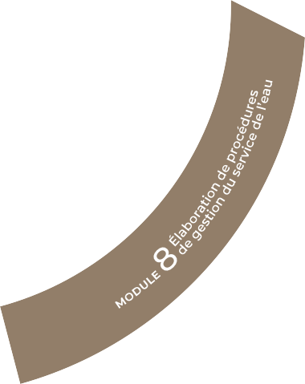

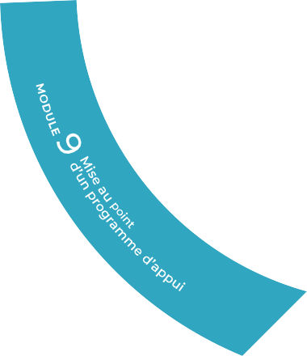

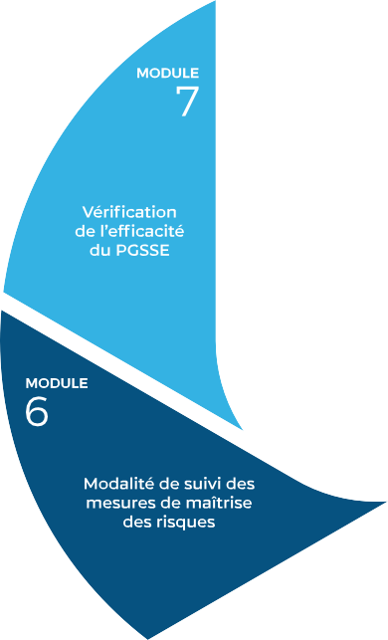

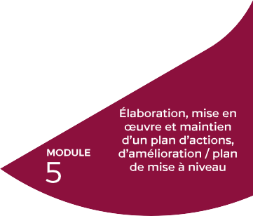

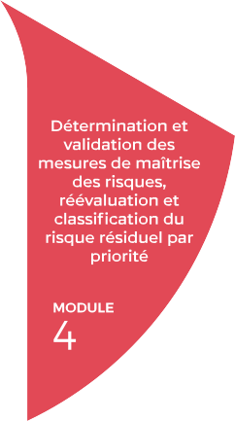

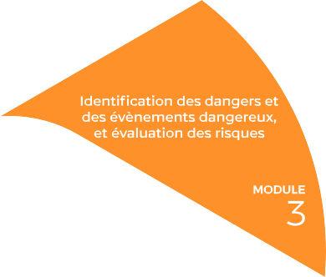

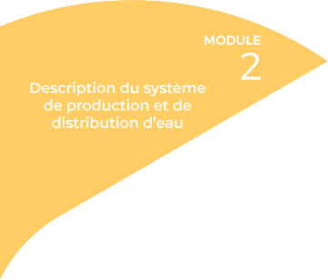

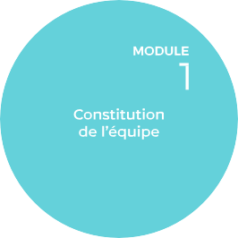
PRPDE
Intervenants pour la réalisation et le suivi du PGSSE :
- Services techniques de la PRPDE
- Exploitants : noms / titres des personnes et/ou entreprise
- Bureau d’études (nom) pour les modules 2 à 4
- Université (nom) pour l’étude du traitement des pesticides
Suivi prévu du PGSSE :
- Bilan annuel et révision éventuelle du plan d’actions
- Comité de Pilotage (COPIL) annuel en présence de l’Agence régionale de santé (ARS) et l’Agence de l’eau
https://www.astee.org/publications/initier-mettre-en-place-faire-vivre-un-pgsse/
Élaboration du PGSSE : application de la méthodologie ASTEE
RÉSUMÉ À DESTINATION DES INSTITUTIONNELS ET DU PUBLIC

Source : Guide PGSSE ASTEE (03-2021) – « © Les Emotionneurs ».

- (nom PRPDE)
- Président : Monsieur/Madame (nom)








Aire Alimentation Captage
STOCKAGE
PRODUCTION
potable concerné
- Cf. synthèse sur la qualité de l’eau distribuée, élaborée par l’ARS et jointe annuellement à la facture d’eau, pour chaque UDI
- Tous les résultats: https://sante.gouv.fr/sante-et-environnement/eaux/eau

Métabolite de pesticide (Chlorothalonil R471811)
Surveillance réalisée par la PRPDE :
La PRPDE met en place une surveillance complémentaire au contrôle sanitaire pour assurer la distribution en permanence d’une eau de qualité. Ces analyses sont réalisées notamment sur les paramètres suivants :
- Paramètres microbiologiques suivis : paramètres (par exemple : paramètres globaux par ATPmétrie, coliphages somatiques)
- Paramètres physico-chimiques suivis : paramètres (par exemple : pesticides, CVM, COT, THM, turbidité, chlore)
Unité de Gestion et d’Exploitation (UGE) du service des Eaux « intitulé de la PRPDE »
- 3 Unités de Distribution ou UDI
Bilan global de la qualité de l’eau distribuée sur l’ensemble du périmètre du PGSSE
Usines de
Responsabilité de la PRPDE :
de la ressource jusqu’au robinet de l’abonné
RÉSUMÉ À DESTINATION DES INSTITUTIONNELS ET DU PUBLIC
Périmètre du
système d’eau
par
le PGSSE
Responsabilité de la personne privée (réseau intérieur en aval du compteur)
Domaine privé
DISTRIBUTION
300 km
de réseau
3 Ressources
6 488
Abonnés
13 Réservoirs
3 puits
2 potabilisation
2 forages
1 source
Dont xx captages sensibles
Conformité des analyses du contrôle sanitaire par l’Agence Régionale de Santé (ARS) (région) :
Paramètres avec limites de qualité
2019
2020
2021
Origine de la non-conformité
Qualité bactériologique
100 %
98.4 %
100 %
-
Qualité physico-chimique
100 %
98.4 %
90.8 %

Principaux risques maîtrisés : exemples
- Ressource :
− Périmètres de protection instaurés (DUP) et prescriptions de la DUP mises en œuvre et suivies
− Réalisation du diagnostic décennal des forages : installations en très bon état
- Problématique plomb : 100 % des branchements en plomb ont été renouvelés
- Problématique CVM : La surveillance mise en place ne révèle aucune non-conformité
Principaux risques à maîtriser : exemples
- Disponibilité et qualité de la ressource (pesticides / nitrates)
- Fiabilité du traitement des pesticides
- Fiabilité de la désinfection
Actions phares (x k€ engagés) : exemples
- Renforcement de la sécurisation des ouvrages vis-à-vis des actes de malveillance
- Pesticides et nitrate : poursuite du travail collaboratif avec les acteurs de l’aire d’alimentation des captages et/ou suivi des prescriptions des périmètres de protection du ou des captages (PPC) – traitement curatif au niveau de l’usine
- Adaptation des procédures de prélèvement des eaux brutes (stress hydrique)
- Formation du personnel à la désinfection et remplacement des équipements prévus en 2025
RÉSUMÉ À DESTINATION DES INSTITUTIONNELS ET DU PUBLIC
Synthèse du PGSSE



Prise en compte des mesures de maîtrise complémen-
taires (plan d’action)
MODULE Risque initial (Ri)

Ri = Gravité x fréquence Risque initial
Points de vulnérabilité
Ressources en eau : exemples
- Vulnérabilité de la ressource aux pollutions physico-chimiques
Substances ou polluants faisant l’objet d’une surveillance renforcée : exemples
Attention particulière pour le fer, les sous-produits liés à la désinfection (THM, bromates), les nitrates, les pesticides et métabolites de pesticides :
- UDI N°1 XXXXXX : suivi particulier des THM, bromures et COT en été
- UDI N°2 XXXXXX : 6 dépassements en 2021 de la limite de qualité pour le paramètre chlorothalonil R471811 et suivi renforcé des nitrates
Patrimoine et équipements : exemples
- Barrières de protection vis-à-vis des actes de malveillance à renforcer : certaines clôtures du (ou des) périmètre de protection immédiat endommagées
- Équipements de chloration à renouveler et à sécuriser par un suivi en continu de la teneur en chlore et ATPmétrie
Ressources humaines : exemples
- Départ à la retraite en 2026 de l’agent en charge des sites isolés à anticiper
ÉLEVÉ
MODÉRÉ
FAIBLE
MODULE Risque résiduel final
4 Risque résiduel (Rr) année N
RÉSUMÉ À DESTINATION DES INSTITUTIONNELS ET DU PUBLIC
Nom de la PRPDE :
EXERCICE (ANNÉE)
RÉSUMÉ DE LA DÉMARCHE PGSSE COMPLÉMENT
TECHNIQUE
Bilan du PGSSE – référence
guide ASTEE 03/2021
3
5
MODULE
Rr = Ri ÷ Niveau de maîtrise année N
Risque résiduel
Rr = Ri ÷ Niveau de maîtrise final
5 %
/!\ Ne tient pas compte des éléments
de maîtrise existants
Prise en compte des mesures de maîtrise existantes
18 %
89 %
53 %
29 %
11 %
95 %
Risque résiduel attendu une fois l’ensemble des actions du plan d’action réalisées
LÉGENDE DES NIVEAUX
DE RISQUES


- Zone de captage : date
- Zone de production et distribution : date
Étapes réalisées : modules M1 M2 M3 M4 M5 M6 M7 M8 M9 M10 du guide Astee PGSSE Début du plan d’action : date
Engagement financier : xx euros
Evaluation de l’efficacité du PGSSE (module M7) : date
Actions N+2 à N+3 : exemples
- Remplacement des équipements de chloration
- Formation d’un agent en vue du départ à la retraite de celui en charge des sites isolés
MODULE
risques sanitaires
des
maîtrise
la
Actions prévues et leur impact sur
PPRDE : nom
- UGE : nom
- UDI : nom
PGSSE engagé :
Perspectives de sécurisation de l’UGE via le PGSSE
Exemples
- Réflexions sur le besoin de traiter des composés actuellement non réglementés par une limite de qualité
- Volonté de poursuivre la définition des actions de sécurisation du système pour la partie stockage, distribution et pour l’usine X
- Réflexion sur les risques liés à la cybercriminalité au regard de la nouvelle Directive européenne sur la cybersécurité NIS2
RÉSUMÉ À DESTINATION DES INSTITUTIONNELS ET DU PUBLIC
Actions phares (x k€ engagés) : exemples
- Renforcement de la sécurisation des ouvrages vis-à-vis
des actes de malveillance
- Poursuite du travail collaboratif avec les acteurs de l’aire d’alimentation des captages et les acteurs liés au respect
des PPC
- Adaptation des procédures de prélèvement des eaux brutes (stress hydrique)
- Formation du personnel à la désinfection et remplacement des équipements prévus en 2025

5
Risque résiduel N+x
Risque résiduel attendu à l’échéance de N+1
23 %
36 %
41 %
Risque résiduel attendu à l’échéance de N+3
5 %
18 %
77 %
A RETENIR
Périmètre : ..........

